桃園市107學年度 建德國民小學（資訊科技）領域 教師專業學習社群
會議時間 | 107年 10 月 17 日 13 時 0 分
會議地點 | 電腦教室ㄧ
主持人 | 鍾貴榮
紀錄 | 鍾貴榮
會議內容
ㄧ、報告事項：
- 配合12年國教前導學校計畫，本領域將轉型為社群，並命名為資訊科技社群。從本次起將會辦理六次社群主題研討活動，時間2個小時左右
- 11月9日(五)13:00~16:00辦理「十二年國教課綱總綱宣導及深化研討工作坊」，本領域需派2位夥伴以上參加，由林奕廷、蕭宇良代表
- 10/24(三)13:30辦理「雲端校務系統研習，請夥伴務必參加，如平時遇到任何問題，請當天與廠商派來工程師討論溝通。
二、資訊科技社群主題探討
1.STEM：緣起美國提出 STEM教育概念 (1986年美國家科學委員會 (National Science Board)發表 《本科的學、數和工程教育》，提出了由科學（Science）、技術（Technology）、工程（Engineering）及數學（Mathematics）整合的教育綱領)
2.STEAM：跨領域教育延伸，加上藝術 (Art) 意涵而變成。藝術的本身是跳躍性，較不受拘束，擁有抽像思考與狂想，將其帶入科技、工程學科，可以提供更多的想像空間，並有更多討戰現有框架的機會。
3.從STEM → STEAM：「科技始終來自人性」，在未來的世界中，知識本身不再是具有價值，教育推動的目的是將單純的知是傳遞、進化到讓學生擁有邏輯概念的美感。
4.運算思維：
- 透過電腦科學相關知能的學習，培養邏輯思考、系統化思考等運算思維，藉由資訊科技之設計與實作，增進運算思維的應用能力、解決問題能力、團隊合作及創新思考能力
- 我國「資訊課程」對運算思維定義：是具備運用運算工具之思維能力，藉以分析問題、發展解題方法，並進行有效的決策。
- 國小階段目標：學生應能運用資訊科技工具處理生活與學習事務，並學習基本運算思維
5.創客教育：創客(Maker)名稱源起於美國，也可為自造者。我國教育部署預計於 110學年度完成全台 100 所自造 教育及科技中心之成立，並委由國高雄師範大學自造教育輔導中心 (自造輔導中心 ) 。
6.Micro:bit：是一款由英國 BBC 與微軟、 ARM 、三星、蘭卡斯特大學等合作開發，可編寫程式的口袋微型電腦。
7.學習Micro:bit：期望能從對動手實作中，將micro:bit應用在生活中，問題解決，培養創客動手做、做中思的能力。
會議活動照片
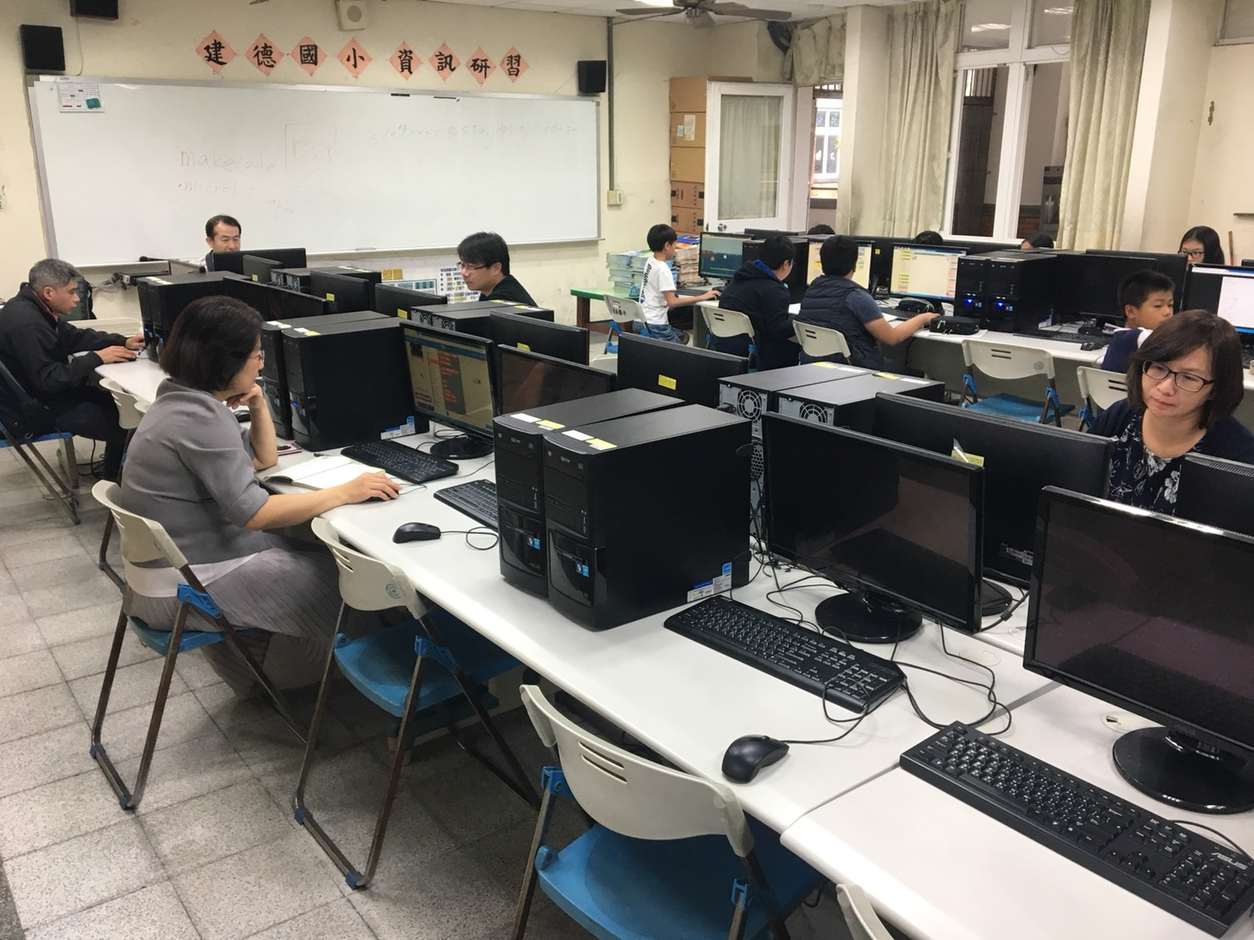 |  | 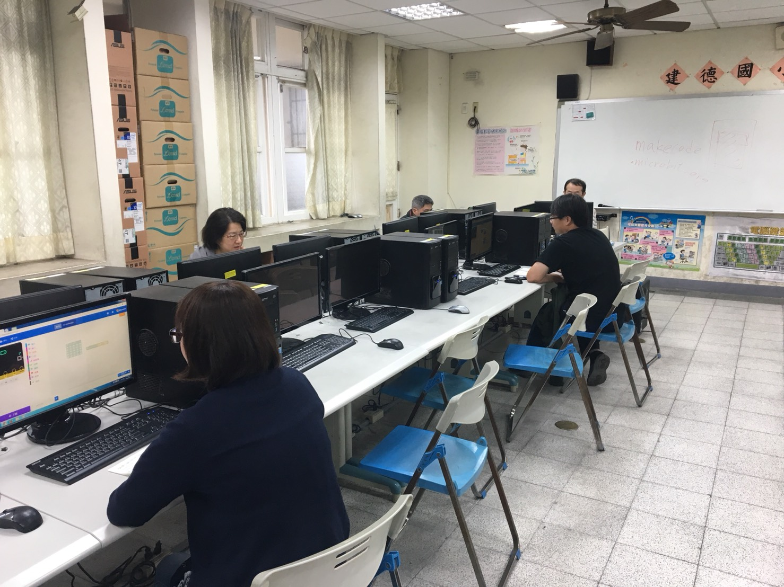
107年10月17日  說明：STEAM與運算思維教學 |  | 107年10月17日  說明：STEAM與運算思維教學
運作紀錄表

